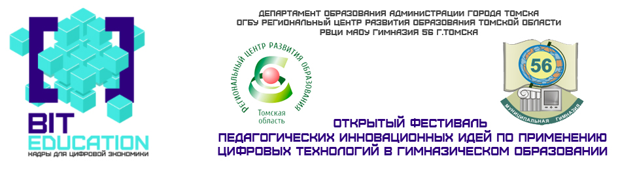

XII Открытый фестиваль педагогических инновационных идей по применению цифровых технологий в гимназическом образовании в рамках реализации сетевого инновационного проекта «Консалтинговый центр – как средство формирования цифровых компетенций педагогов и обучающихся» и в рамках реализации мероприятия «Развитие и распространение лучшего опыта в сфере формирования цифровых навыков образовательных организаций, осуществляющих образовательную деятельность по общеобразовательным программам, имеющих лучшие результаты в преподавании предметных областей «Математика», «Информатика» и «Технология» в рамках федерального проекта «Кадры для цифровой экономики» национальной программы «Цифровая экономика Российской Федерации» инновационного проекта «проектом «Цифровые технологии как основа педагогического инжиниринга обеспечения доступности и повышения качества образования».
Цель: развитие инновационных педагогических технологий, в том числе цифровых, для совершенствования качества образовательного процесса и результатов образовательной деятельности.
Начало 11.00 5 декабря 2020 . Время работы примерно 90 мин
Секция 1 фестиваля (педагоги) | Секция 2 фестиваля (педагоги) |  | Секция 3 фестиваля (педагоги) |  | Секция 4 фестиваля (обучающиеся)
- Буримова Ирина Ивановна, директор МАОУ гимназии №56 Вступительное слово  - Швенк Алена Валериевна, заместитель директора по НМР МАОУ гимназии №56 Открытие Фестиваля  Распределение по 1,2,3 секции педагогов |  |  |  |  | Метапредметное дистанционное событие «Сетевой квест» для обучающихся в онлайн формате  Беккер Наталья Владимировна, учитель начальных классов, ОРКСЭ МАОУ гимназии №56 г. Томска  Сетевой телекоммуникационный проект как одно из условий формирования социальной успешности обучающихся  Успехова Марина Вячеславовна, заместитель директора по УВР в 1-4 классах МАОУ гимназии №56 Приемы повышения читательской компетенции, смыслового чтения с использованием ресурсов интерактивной доски  Гришко Вера Васильевна, учитель технологии МАОУ гимназии №56 г. Томска Очки виртуальной реальность своими руками, мастер-класс  Маркова Алена Николаевна, учитель математики МАОУ гимназии №56 г. Томска Интерактивная презентация «Музей математики»  Метальникова Светлана Сергеевна, учитель математики МАОУ гимназии №56 г. Томска  Значение сведений из истории математики при развитии математических знаний обучающихся  Антонова Оксана Николаенва, учитель физики МАОУ гимназии №56 г. Томска Проект как способ активизации познавательной деятельности обучающихся  В рамках Квеста обучающимся предлагаются задания творческого, логического и познавательного характера из предметных областей: математика, информатика, технология, естествознание.  Выполнение заданий и подведение итогов Квеста осуществляется в режиме онлайн непосредственно в день проведения мероприятия.
Дудко Ольга Сергеевна, учитель информатики МАОУ гимназии №56 г.Томска  Веб-сервис PREZI.COM. Разработка интерактивных мультимедийных презентаций с нелинейной структурой |  | Клёсова Надежда Константиновна учитель информатики МАОУ гимназии №56 г.Томска  Организация дистанционных мероприятий |  | Филатова Валентина Григорьевна учитель английского и немецкого языков МАОУ гимназии №56 г.Томска Организация дистанционного обучения на цифровой образовательной платформе "ЯКласс"
- Калмыкова Светлана Николаевна учитель начальных классов МБОУ «Средняя общеобразовательная школа № 90» Организация ранней профориентации на начальной ступени образования |  | - Милютина Ирина Вячеславовна учитель математики МАОУ гимназии № 55 им Е.Г.Версткиной г.Томск Гаджеты на службе образования. |  | - Таркова Дарья Дмитриевна учитель технологии МАОУ гимназии №55 им Е.Г. Версткиной г. Томска Применение игровой платформы «Kahoot!» как один из способов повышения мотивации учебной деятельности
- Шегусова Мария Григорьевна Учитель русского языка и литературы МАОУ СОШ Интеграция Актуальность внедрения системы дистанционного обучения Moodle на уроках русского языка и литературы |  | - Стефанова Анна Владимировна учитель химии МАОУ гимназии №56 г.Томска Применение образовательных технологий и использование ИКТ на уроках химии |  | Гук Анастасия Сергеевна Учитель математики МАОУ СОШ "Интеграция" Применение электронной доски для занятий в дистанционной форме
- Мисник Татьяна Владимировна учитель английского языка МАОУ СОШ №53 г.Томска Создание интерактивных рабочих тетрадей в сервисе LIVEWORKSHEETS |  | - Еремина Оксана Сергеевна учитель географии МАОУ лицея №51 г.Томска Использование цифровых технологий на уроках географии. |  | - Головина Татьяна Сергеевна, Нагорнова Марина Анатольевна учителя начальных классов МАОУ гимназия №26 Разработка цифровых образовательных ресурсов как средство усиления интенсивности современного урока и активизации познавательной сферы современных младших школьников
- Шабалов Владислав Павлович учитель истории МАОУ СОШ № 35 Видеоигры - это только развлечение? Строительство Александрийского маяка в компьютерной игре MineCraft. |  | Кузнецова Алина Евгеньевна учитель математики МАОУ СОШ № 11 им. В.И. Смирнова г. Томска Методическая разработка урока математики в 6 классе по теме: "Основное свойство дроби" |  | - Денисова Екатерина Александровна учитель математики МАОУ СОШ №50 г Томска Повышение мотивации обучающихся на уроках математики посредством применения ИКТ
 |  | Пашкова Любовь Константиновна учитель начальных классов МАОУ гимназии №56 г.Томска Организация дистанционного обучения на платформе Moodle |  | - Дроздова Мария Николаевна учитель английского языка МАОУ гимназии №56 г.Томска Мастер класс
Модератор секции Швенк А.В. |  | Модератор секции Клёсова Н.К. |  | Модераторы секции Никулина О.А. и Филатова В.Г. | Модератор секции Успехова М.В.

